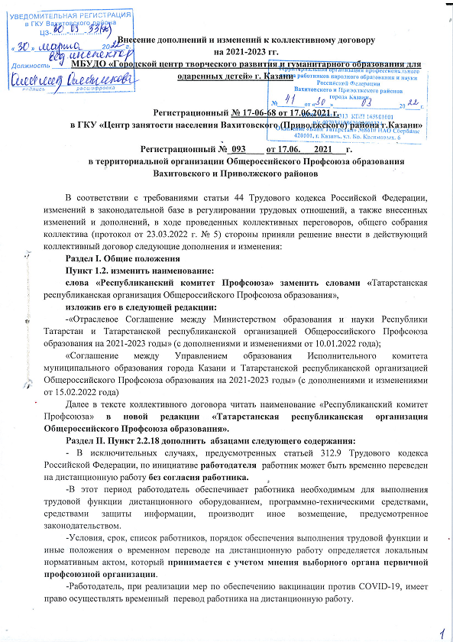Раздел IV. Оплата и нормирование труда.

1. О внесении изменений и дополнений в даты действия следующих документов в пункте 4.3.
- Постановление КМ РТ от 30.10.2021 г. №1030 «О внесении изменений в отдельные постановления Кабинета Министров РТ» пункт 3.
- Постановление ИК МО г. Казани от 28.02.2022 №563 «О внесении изменений в постановление Исполнительного комитета г. Казани от 03.07.2018 №3854 «Об условиях оплаты труда работников муниципальных образовательных организаций г. Казани»».

Раздел V. Социальные гарантии и меры социальной поддержки

Дополнить пунктом 5.2.5 «- предоставить работнику, проходящему вакцинацию против новой короновирусной инфекции – два рабочих дня» (Основание: Письмо Российской трехсторонней комиссии по регулированию социально – трудовых отношений от 29 октября 2021 г. №П24-77442РТК).
При предоставлении двух оплачиваемых дополнительных рабочих дней отдыха работнику, проходящему вакцинацию против новой короновирусной инфекции в особых условиях эпидобстановки, необходимо предоставление работника заявление об освобождения от работы не менее чем за 3 дня до даты вакцинации». Предусмотреть первый день отдыха - в день вакцинации, второй день – следующий за днем вакцинации.
Присоединение к ежегодному отпуску работника, проходящему вакцинацию против новой короновирусной инфекции в особых условиях эпидобстановки, двух оплачиваемых дополнительных рабочих дней не допускается.
Пункт 5.5. дополнить предложением следующего содержания:
-«профсоюзный бонус к пенсии (негосударственное пенсионное обеспечение членов Профсоюза – работников бюджетной сферы образования Республики Татарстан)»
Раздел VI.Улучшение условий и охрана труда
Пункт 6.1.1.4. дополнить после слов «своевременное расследование несчастных случаев» словами «включая микроповреждения в установленном порядке» (Приказ Министерства труда и социальной защиты Российской Федерации от 15.09.2021 г. №632н «Рекомендации по учету микроповреждений (микротравм) работника»).

Включить в пакет Приложений к коллективному договору следующее положение:
- «Положение об оплате труда работников» в новой редакции.

Врио директора Чепкунова А.Ю.__

Председатель первичной профсоюзной
организации КасимоваГ.Р._____

Дата: 25.03.2022_

